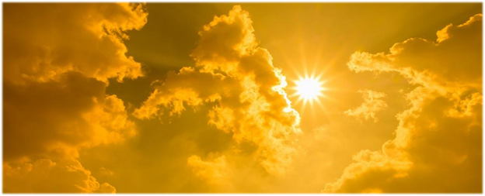
Солнечный удар
Солнечный удар - разновидность теплового удара.
Солнечный удар – это ожог? Нет, это абсолютно разные понятия несмотря на то, что причина может быть одинаковой - воздействие солнечных лучей. Солнечный ожог происходит от воздействия ультрафиолетовых лучей, удар - от воздействия тепла. Хотя нередко солнечный удар сопровождается ожогами кожи.
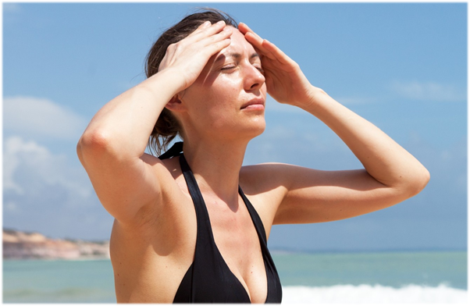
Часто солнечный удар происходит, когда человек находится длительное время в море на плавательном матрасе или круге. Нахождение под прямыми палящими солнечными лучами долгое время, не спасает даже головной убор.
Под действием солнечных лучей на человека с непокрытой головой, в первую очередь страдает головной мозг. 20-30% таких случаев без медицинской помощи заканчиваются летальным исходом.
Кто в группе риска?
Пожилые, беременные женщины и маленькие дети подвержены более высокому риску теплового удара. Также особенно часто страдают люди с заболеваниями сердечно-сосудистой системы.
Есть ли какие-то факторы, способствующие солнечному удару? Солнечный (тепловой) удар может произойти быстрее при:
- Обезвоживании.
- Ношении толстой или тяжелой одежды в жару.
- Избыточном весе, который заставляет организм вырабатывать больше тепла и снижает способность тела остывать.
- Недостаточном сне, который может снизить скорость потоотделения.
- Непривычке к жаре, например, путешествие от более прохладного климата в более тёплый климат.
- Приеме некоторых лекарств, чаще всего это антигистаминные препараты (принимаемые при аллергии), диуретики (принимаемые при повышенном давлении или отеках ног), слабительные средства (применяемые для лечения запоров), лекарства от болезни Паркинсона, прем трициклических антидепрессантов.
- Нахождении в плохо проветриваемом или некондиционированном пространстве.
- Перенесенном тепловом ударе в прошлом.
Какие симптомы сигнализируют о солнечном ударе? Солнечный удар - тот же перегрев. Организм не в силах бороться с длительным воздействием высоких температур.
Первые симптомы перегрева – чрезмерная жажда, слабость, головокружение, тошнота и рвота. Как только начинается солнечный удар, человек перестает потеть и даже может перестать пить.
Три степени тяжести солнечного удара:
Легкая степень: Пострадавший испытывает головную боль, тошноту, слабость.
Средняя степень: К основным симптомам добавляются нарушение координации движения, состояние оглушенности, высокая температура.
Тяжелая степень: Спутанность сознания, судороги, высокий риск летального исхода.
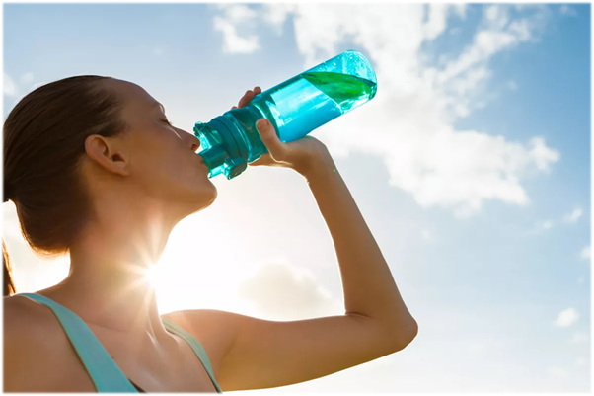
Если после оказании первой помощи нет возможности транспортировать пострадавшего в более холодное место, то у него начинаются бред, галлюцинации, потеря сознания, кожа становится холодной, пульс учащается. Такое состояние опасно для жизни. В данном случае необходима неотложная медицинская помощь. Чаще всего от солнечного удара страдают дети 2-5 лет, играющие на солнце без головного убора.
Как предотвратить солнечный удар?
Если вам необходимо находиться на улице при теплой температуре, регулярно пейте много жидкости. И никогда не игнорируйте ранние сигналы.
Основные моменты:
- нахождение в тени
- использование солнцезащитной одежды, кремов и других средств
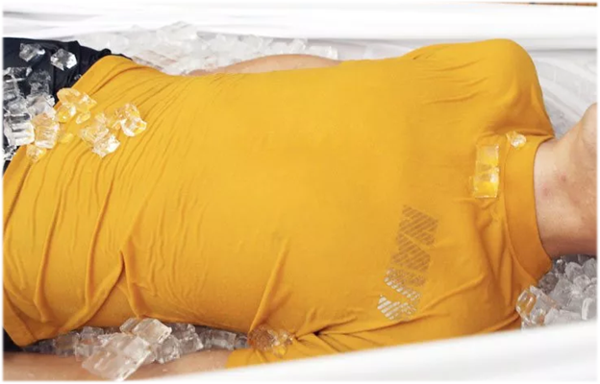
- избегание нахождения на улице с 11 до 16 часов
- увеличить объём выпиваемой жидкости
Как помочь человеку?
- Перенести в более прохладное место
- Вызвать скорую
- Уложить в горизонтальное положение с приподнятыми ногами
- Если у пострадавшего отмечается рвота - уложить на бок
- Начать охлаждать тело физическими методами
- Отпаивать

Помните, долгий отдых на солнце может стать смертельно опасным, если случится солнечный удар.

